Firewall pfSense tích hợp IDS/IPS (Suricata)
Kế Hoạch Thực Hiện Đồ Án

📅 Kế hoạch triển khai 12 tuần

Tuần 1 (11/3/2025): Đăng ký & lập kế hoạch
- Công việc:
  - Đăng ký đề tài: “Firewall pfSense tích hợp IDS/IPS (Suricata)”.
  - Thống nhất phạm vi: triển khai trên VMware, sử dụng pfSense làm firewall, Suricata làm IDS/IPS, Kali Linux làm attacker, Windows/Linux client làm nạn nhân.
  - Lập bố cục báo cáo: Mục lục, header/footer chuẩn.
- Kết quả: Được giảng viên duyệt đề tài, có timeline 12 tuần.

Tuần 2 (18/3/2025): Nghiên cứu lý thuyết
- Công việc:
  - Tìm hiểu khái niệm Firewall, chức năng pfSense.
  - IDS/IPS: so sánh, nguyên lý hoạt động.
  - Suricata: cơ chế, rule set, chế độ IDS/IPS.
- Kết quả: Tài liệu lý thuyết và cơ sở để viết Chương I, II báo cáo.

Tuần 3 (25/3/2025): Cài đặt pfSense
- Công việc:
  - Cài đặt pfSense trên VMware (dùng file ISO pfSense).
  - Cấu hình WAN (DHCP) và LAN (tĩnh: 192.168.150.1/24).
  - Kiểm tra Client truy cập được WebGUI.
- Kết quả: pfSense chạy ổn, client truy cập Internet thông qua firewall.

Tuần 4 (1/4/2025): Thiết kế hệ thống mạng
- Công việc:
  - Vẽ sơ đồ mạng (pfSense làm trung tâm, Client ↔ Server ↔ Kali).
  - Xây dựng IP Plan chi tiết cho WAN, LAN, DMZ.
- Kết quả: Có sơ đồ mạng chuẩn và IP Plan để dùng trong báo cáo.

Tuần 5 (8/4/2025): Cấu hình Firewall
- Công việc:
  - Cấu hình NAT, Port Forwarding, Rule cơ bản (Allow/Deny).
  - Test kết nối Client ↔ Server (ping, truy cập web).
- Kết quả: Firewall hoạt động cơ bản, lọc được traffic.

Tuần 6 (15/4/2025): Kali Linux & công cụ tấn công
- Công việc:
  - Cài Kali Linux.
  - Cài đặt và làm quen với tool tấn công:
    - nmap (quét port).
    - hydra (brute-force).
    - sqlmap (SQL Injection).
    - nikto (quét lỗ hổng web).
- Kết quả: Kali Linux sẵn sàng, tool chạy ổn.

Tuần 7 (22/4/2025): Cài đặt Suricata
- Công việc:
  - Cài Suricata trên pfSense (Packages).
  - Cấu hình rule set (Emerging Threats).
  - Kiểm tra log Suricata ở chế độ IDS.
- Kết quả: Suricata hoạt động, log hiển thị cảnh báo.

Tuần 8 (29/4/2025): Bật chế độ IPS (inline)
- Công việc:
  - Chuyển Suricata sang IPS Mode (inline).
  - Thử nghiệm tấn công từ Kali:
    - Quét port (nmap).
    - SQL Injection (sqlmap).
    - Brute-force (hydra).
  - Kiểm tra khả năng ngăn chặn.
- Kết quả: IDS → IPS hoạt động, ngăn chặn được tấn công.

Tuần 9 (6/5/2025): Chặn mạng xã hội
- Công việc:
  - Cài Squid + SquidGuard trên pfSense.
  - Cấu hình block mạng xã hội (Facebook, TikTok, YouTube).
  - Cho phép Elearning & trang học tập.
- Kết quả: Firewall vừa IDS/IPS, vừa lọc nội dung Web.

Tuần 10 (13/5/2025): Đánh giá hệ thống
- Công việc:
  - Đánh giá hiệu quả IDS/IPS: phát hiện, chặn, log.
  - Thống kê False Positive / False Negative.
  - Thu thập screenshot log, biểu đồ.
- Kết quả: Có dữ liệu đánh giá để viết báo cáo.

Tuần 11 (20/5/2025): Hoàn thiện báo cáo
- Công việc:
  - Viết các chương còn thiếu (III, IV, V).
  - Thêm hình ảnh, sơ đồ, log.
  - Vẽ biểu đồ so sánh hiệu quả Firewall trước & sau Suricata.
- Kết quả: Báo cáo gần hoàn chỉnh (90%).

Tuần 12 (27/5/2025): Slide & thuyết trình
- Công việc:
  - Làm slide PowerPoint.
  - Chuẩn bị demo: pfSense + Suricata + Kali Attack.
  - Thử trước buổi bảo vệ.
- Kết quả: Sẵn sàng nộp báo cáo & bảo vệ đồ án. ✅

Sườn chi tiết

Chương I. TỔNG QUAN
- Giới thiệu
  - a. Tổng quan về tình huống: Trình bày bối cảnh an ninh mạng hiện nay, nhu cầu có Firewall và IDS/IPS để bảo vệ hệ thống.
  - b. Lý do chọn đề tài: Giải thích tại sao chọn pfSense + Suricata (mã nguồn mở, phổ biến, dễ áp dụng).
  - c. Mục tiêu và phạm vi nghiên cứu: Mục tiêu là xây dựng firewall tích hợp IDS/IPS, phạm vi trong lab VMware với Windows Client và Kali Attacker.
- Chuẩn bị
  - 2.1. Phần cứng & phần mềm cần thiết: Liệt kê cấu hình host, VMware, pfSense, Windows 10, Kali Linux, Suricata, ELK stack.
  - 2.2. Môi trường thực nghiệm (VMware): Mô tả lý do chọn VMware thay cho GNS3, ưu điểm khi mô phỏng mạng.

Chương II. CƠ SỞ LÝ THUYẾT
- Tổng quan về pfSense
  - Kiến trúc FreeBSD & tính năng chính: pfSense dựa trên FreeBSD, hỗ trợ NAT, VPN, Firewall rules.
  - Các mô-đun mở rộng (Packages): Suricata, Squid Proxy, pfBlockerNG…
- IDS vs IPS: Nguyên lý và so sánh
  - Giải thích sự khác biệt: IDS chỉ cảnh báo, IPS có thể ngăn chặn.
  - Vai trò của IDS/IPS trong hệ thống mạng.
- Giới thiệu Suricata
  - Kiến trúc hoạt động (multi-thread, capture, detection engine).
  - Rule (Emerging Threats, custom rule).
  - EVE logging (JSON log, tích hợp phân tích log).
- Giới thiệu ELK stack
  - Elasticsearch: lưu trữ log.
  - Logstash: thu thập và xử lý log từ Suricata.
  - Kibana: giao diện trực quan để phân tích alert.
- Công cụ tấn công (Kali Linux)
  - nmap: quét port.
  - nikto: tìm lỗ hổng web.
  - sqlmap: khai thác SQL injection.
  - hydra: brute force mật khẩu.
  - metasploit: khai thác lỗ hổng nâng cao.

Chương III. THIẾT KẾ HỆ THỐNG VÀ CÀI ĐẶT
- Thiết kế tổng thể (topology & IP plan)
  - 1.1. Sơ đồ mạng: Internet ⇄ pfSense ⇄ LAN Client (Win10), Kali tấn công.
  - 1.2. Bảng IP plan chi tiết: IP WAN, LAN, DHCP pool, IP Client, IP Kali.
- Các bước thực hiện triển khai
  - Mô tả quy trình: tạo VM → cài pfSense → cấu hình mạng → cài Suricata → test.
- Cài đặt pfSense trên VMware
  - 3.1. Cấu hình interface (WAN/LAN) và quản lý GUI: Gán card mạng, đặt IP, truy cập WebGUI.
  - 3.2. Cấu hình Firewall cơ bản (NAT, Rules): NAT outbound, rule cho phép/deny traffic.
- Cài đặt Suricata Package trên pfSense
  - Cài từ Package Manager.
  - 4.1. Cấu hình detection (rules selection, EVE output): chọn rule set, bật log EVE.
  - 4.2. Chế độ IPS (inline): cấu hình block traffic, snapshot rule, lưu ý hiệu năng.

Chương IV. THỬ NGHIỆM VÀ ĐÁNH GIÁ KẾT QUẢ
- Kịch bản kiểm thử (test cases)
  - 1.1. Port scanning (nmap): Suricata phát hiện scan.
  - 1.2. Web vulnerability (nikto, sqlmap): thử tấn công web, kiểm tra log.
  - 1.3. Brute-force (hydra): tấn công SSH/FTP để xem Suricata block.
- Thu thập dữ liệu
  - Ghi nhận log Suricata, alert, ảnh chụp màn hình.
- Phân tích kết quả
  - Số lượng alert, số lần block, so sánh với thực tế.
  - Đánh giá false positive.
- Hiệu năng hệ thống
  - Theo dõi CPU, RAM của pfSense khi bật Suricata.
  - So sánh trước và sau khi bật IPS.
- Tinh chỉnh rule & giảm false positive
  - Tắt rule không cần thiết.
  - Tạo custom rule.
  - Minh họa kết quả sau khi tối ưu.

Chương V. KẾT LUẬN VÀ KIẾN NGHỊ
- Điểm mạnh của giải pháp
  - pfSense + Suricata = giải pháp mã nguồn mở, hiệu quả, dễ triển khai.
- Hạn chế và điểm cần cải thiện
  - Tốn tài nguyên, có false positive.
  - Cần nhiều kỹ năng quản trị.
- Kiến nghị triển khai thực tế và hướng phát triển
  - Ứng dụng trong doanh nghiệp nhỏ, lab học tập.
  - Tích hợp thêm SIEM, VPN, Proxy, WAF.

ảnh 1
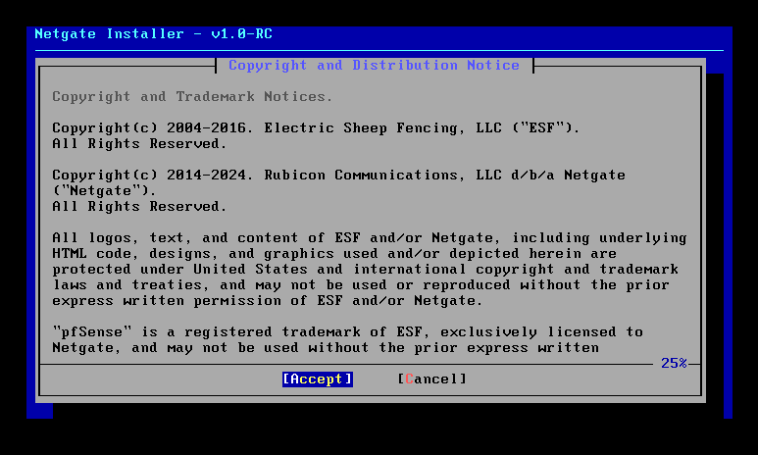
ảnh 2
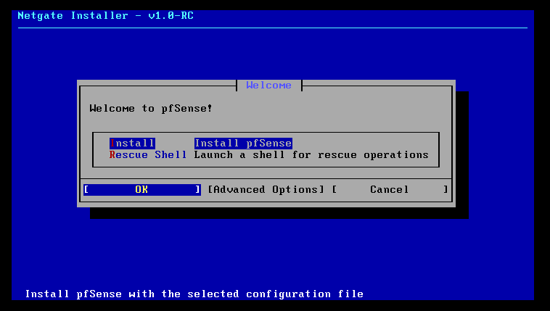
ảnh 3
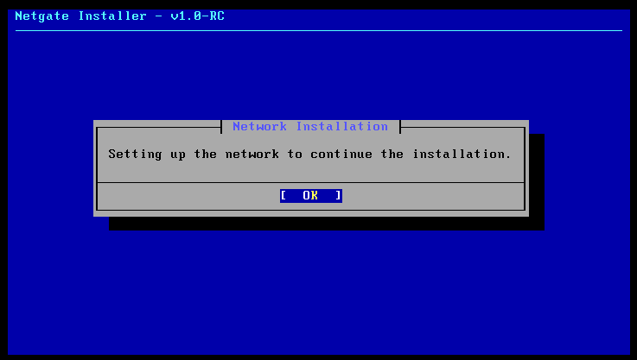
ảnh 4
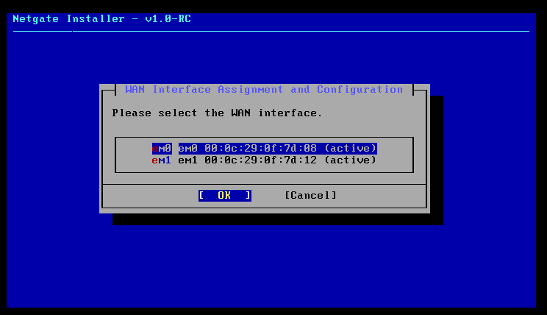
ảnh 5
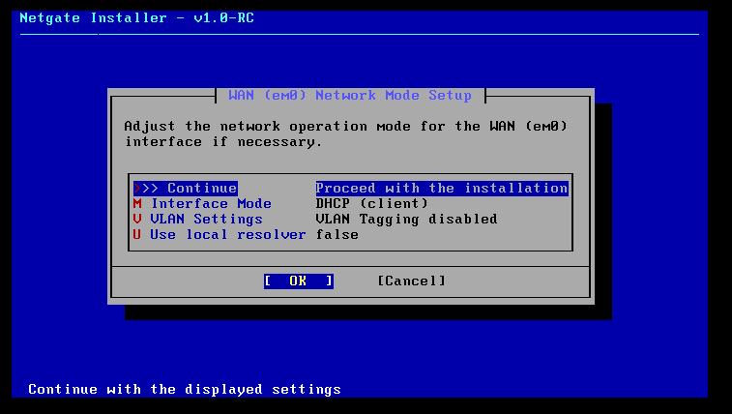
ảnh 6
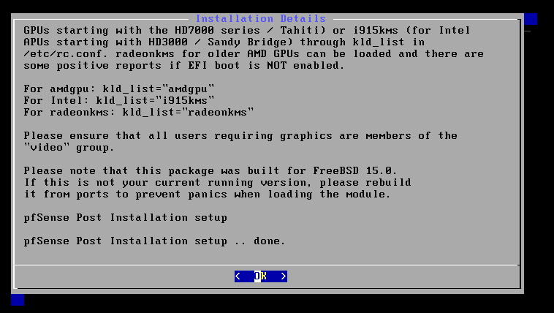
ảnh 7
ảnh 8
Tuần | Ngày | Nội dung chính | Sản phẩm / Đầu ra | Nhận xét của GVHD

1 | 29/09/2025 | Đăng ký đề tài, thống nhất tên đề tài, lập sườn chi tiết báo cáo | Biên bản đăng ký đề tài + Sườn chi tiết (mục lục sơ bộ)

2 | 05/10/2025 | Nghiên cứu lý thuyết, thu thập tài liệu, soạn bố cục báo cáo (tiêu đề, header/footer, mẫu trang) | Thư mục tài liệu tham khảo + Template báo cáo (Word)

3 | 12/10/2025 | Cài đặt pfSense trên VMware, cấu hình giao diện cơ bản (WAN/LAN) | Screenshot cài đặt + cấu hình interface, bản ghi IP Plan

4 | 19/10/2025 | Xem kỹ tài liệu pfSense, cấu hình thử chức năng cơ bản, vẽ mô hình mạng ban đầu | Sơ đồ mạng (Draw.io/PNG) + log test kết nối cơ bản

5 | 26/10/2025 | Cấu hình các chức năng firewall (NAT, Rules, DHCP, DNS); cập nhật sơ đồ mạng | Bảng Rules mẫu + sơ đồ mạng cập nhật

6 | 02/11/2025 | Tinh chỉnh firewall rules, kiểm tra quy tắc, thêm chính sách QoS/Traffic Shaping (nếu cần) | Báo cáo test (test case + kết quả) về rule hoạt động

7 | 09/11/2025 | Cài đặt và cấu hình Suricata (IDS) trên pfSense; tải ruleset (ET Open) | Screenshot cấu hình Suricata + danh sách rules đã kích hoạt

8 | 16/11/2025 | Chạy thử kịch bản IDS/IPS: chế độ IDS (alert-only) → ghi log; thu thập mẫu alert | File log Suricata (EVE JSON / Alerts) + ảnh minh họa alert

9 | 23/11/2025 | Chạy kịch bản tấn công (trong lab): quét cổng, SQLi, brute-force; đánh giá false-positive và tinh chỉnh rule | Báo cáo thử nghiệm (kịch bản, kết quả, điều chỉnh rules) + ảnh minh họa

10 | 30/11/2025 | Hoàn thiện báo cáo: tổng hợp kết quả, chèn hình, viết kết luận & đề xuất; chuẩn bị slide thuyết trình | Báo cáo hoàn chỉnh (Word/PDF) + Slide thuyết trình

🧭 KẾ HOẠCH THỰC HIỆN ĐỒ ÁN “Firewall pfSense tích hợp IDS/IPS (Suricata)”
Tuần | Thời gian | Nội dung thực hiện | Ghi chú / Trạng thái
1 | 29/09/2025 – 05/10/2025 | Đăng ký đề tài, làm sườn chi tiết, xây dựng bố cục báo cáo (tiêu đề, mục lục, header, footer). | ✅ Hoàn thành
2 | 06/10 – 12/10 | Nghiên cứu lý thuyết: tổng quan về Firewall, IDS/IPS, pfSense và Suricata. | ✅ Hoàn thành
3 | 13/10 – 19/10 | Cài đặt pfSense trên VMware, cấu hình cơ bản (WAN, LAN, DHCP, NAT, DNS). | ✅ Hoàn thành
4 | 20/10 – 26/10 | Xem tài liệu pfSense, cấu hình thử nghiệm, vẽ mô hình mạng triển khai dịch vụ. | ✅ Hoàn thành
5 | 27/10 – 02/11 | Cấu hình các chức năng chính của Firewall: NAT, Rules, Port Forward, kiểm tra luồng truy cập. | ✅ Hoàn thành
6 | 03/11 – 09/11 | Cấu hình Squid và SquidGuard/pfBlockerNG để chặn truy cập mạng xã hội, cho phép Elearning và các trang cần thiết. | 🔄 Đang thực hiện
7 | 10/11 – 16/11 | Cài đặt và cấu hình Suricata IDS/IPS, thêm rule sets (ET Open, Snort VRT), kích hoạt chế độ IPS Inline. | ⏳ Kế hoạch tiếp theo
8 | 17/11 – 23/11 | Kiểm thử Suricata: mô phỏng tấn công từ Kali Linux (port scan, exploit test), kiểm tra log và cảnh báo. | ⏳ Dự kiến thực hiện
9 | 24/11 – 30/11 | Đánh giá kết quả: phân tích hiệu quả firewall + IDS/IPS, chụp hình minh họa kết quả chặn và phát hiện. | ⏳ Chuẩn bị
10 | 01/12 – 07/12 | Hoàn thiện báo cáo, định dạng file Word, kiểm tra lỗi chính tả, chuẩn bị slide thuyết trình và demo. | ⏳ Kết thúc

